保B小练
第2练 选择题专练二
一、 单项选择题：本部分包括20题，每题2分，共计40分。每题只有一个选项最符合题意。
1. (2018·泰州中学)下列关于细胞内有机物的叙述，正确的是( )
A. 蛋白质分子只有在细胞内才能发挥功能
B. 核糖通过氧化分解为细胞的生命活动提供主要能量
C. 脂肪分子中含氧比例小于糖类，是细胞内良好的储能物质
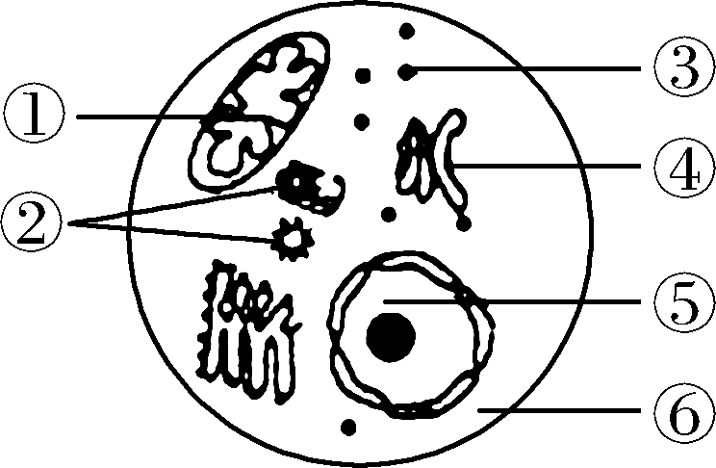
D. DNA空间结构为双螺旋结构，是一切生物的遗传物质
2. (2018·扬州中学)如图是显微镜视野中某细胞的一部分，有关该细胞的叙述，正确的是( )
A. 图示为光学显微镜下的细胞结构
B. 图中有两个中心体
C. DNA仅存在于⑥结构中
D. 结构①和③在行使其功能时有水生成
3. (2018·淮阴中学等四校联考)下图为细胞膜结构及物质跨膜运输方式示意图，据图分析，下列说法正确的是( )
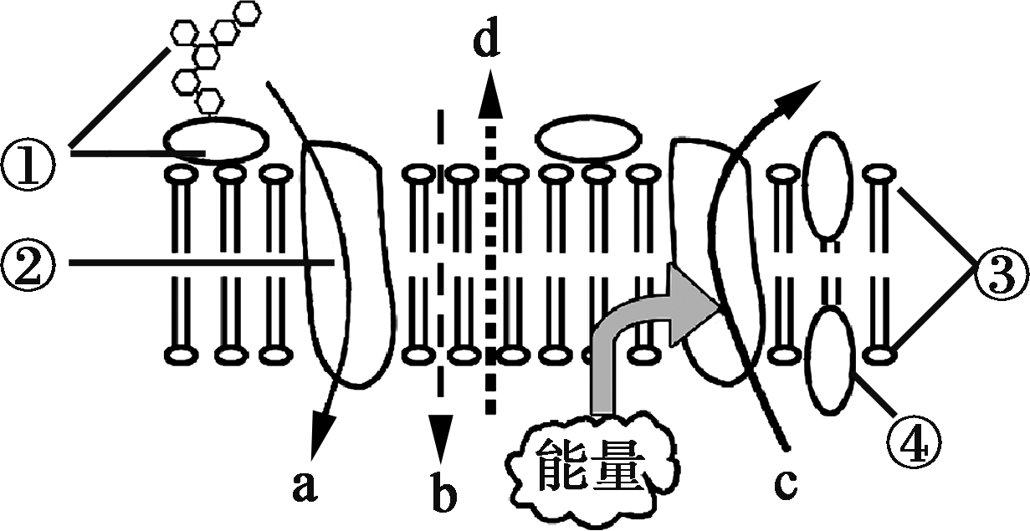
A. ①可能与机体的免疫、体液调节等有关
B. ①②④的基本单位均为氨基酸
C. ③是细胞膜的基本支架，是固定不动的
D. c可代表小肠绒毛上皮细胞吸收葡萄糖
4. 苏氨酸在苏氨酸脱氨酶等酶的作用下，通过5步反应合成异亮氨酸。当细胞中异亮氨酸浓度足够高时，其与苏氨酸脱氨酶结合，抑制酶活性；当异亮氨酸的浓度下降到一定程度时，异亮氨酸脱离苏氨酸脱氨酶，使苏氨酸脱氨酶重新表现出活性，从而重新合成异亮氨酸。反应过程如图所示。以下推测合理的是( )
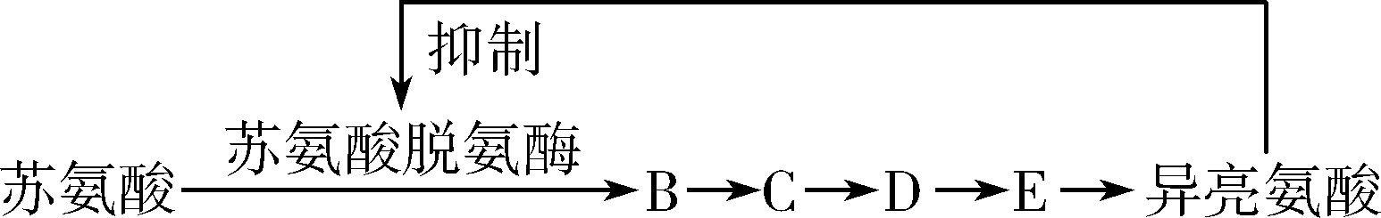
A. 异亮氨酸的合成一定不需要ATP提供能量
B. 细胞通过正反馈调节机制控制异亮氨酸的浓度
C. 苏氨酸脱氨酶空间结构发生改变后可恢复正常
D. 异亮氨酸的合成不需要其他酶催化其反应
5. (2018·南京期中)下图是绿色植物叶肉细胞的部分代谢过程图解，相关叙述正确的是( )
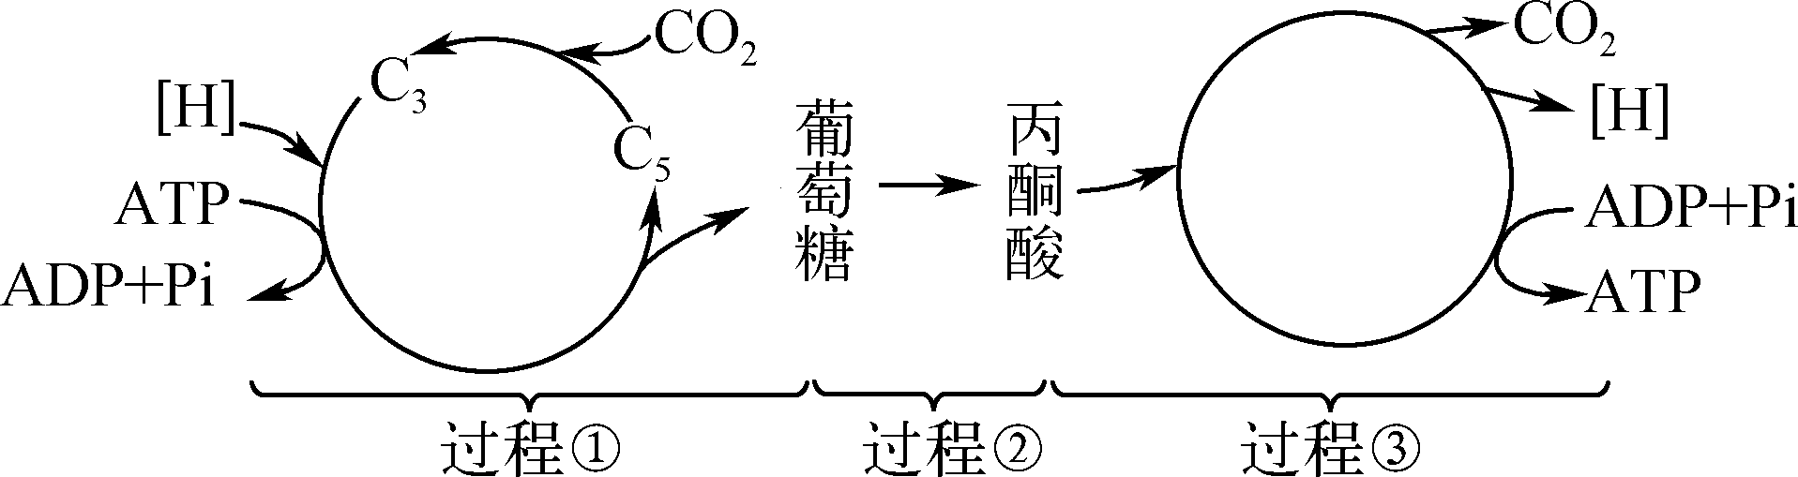
A. 过程①表示光合作用暗反应，无光条件下能正常进行
B. 过程②发生在细胞质基质中，所有活细胞都能进行
C. 过程③表示有氧呼吸第二阶段，无氧条件下能正常进行
D. 过程③产生的[H]、ATP、CO₂都用于过程①
6. (2018·兴化三校联考)关于人体细胞分化、衰老、凋亡和癌变的叙述，正确的是( )
A. 细胞分化导致基因选择性表达，细胞种类增多
B. 衰老细胞中酶活性均降低，细胞核体积增大
C. 癌变的原因是基因突变产生原癌基因、抑癌基因
D. 效应T细胞裂解靶细胞属于细胞凋亡
7. 下列关于生物工程中酶的作用的叙述，错误的是( )
A. 纤维素酶可用于植物体细胞杂交
B. 胰蛋白酶可用于动物细胞培养
C. 限制酶只用于提取目的基因
D. DNA连接酶只用于DNA拼接重组
8. (2018·兴化三校联考)下列有关自交和测交的叙述，正确的是( )
A. 自交可以纯化显性优良品种
B. 测交不能用来验证分离定律
C. 自交可以用来判断某一显性个体的基因型，测交不能
D. 测交可以用来判断一对相对性状的显隐性，自交不能

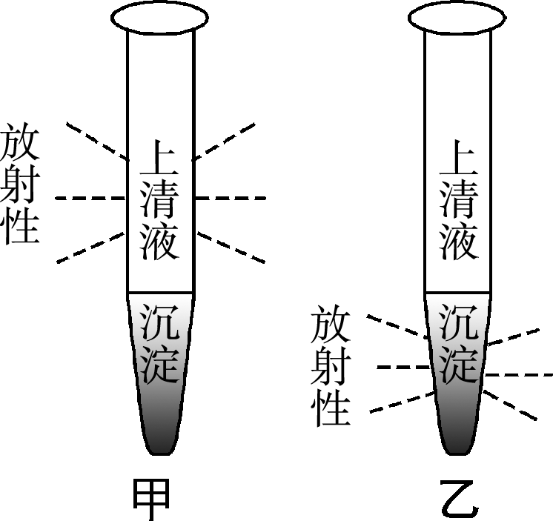
9. 有a、b两类噬菌体，它们均已被³²P或³⁵S中的一种标记过。将a、b噬菌体分别侵染甲、乙两管大肠杆菌，经保温、搅拌和离心后，检测离心管内放射性物质的位置，结果如右图。下列叙述正确的是( )
A. 实验结果表明a的蛋白质外壳和b的DNA均有放射性
B. 可以确定甲管的放射性来自³²P，乙管的放射性来自³⁵S
C. 检测结果表明噬菌体的DNA和蛋白质可侵入大肠杆菌内
D. 伴随着噬菌体DNA的复制，乙管内沉淀物的放射性将逐渐增强
10. (2018·南师附中等四校联考)下图为某二倍体植物的一个正在分裂的细胞部分染色体组成。下列对于该细胞分裂的有关叙述正确的是( )
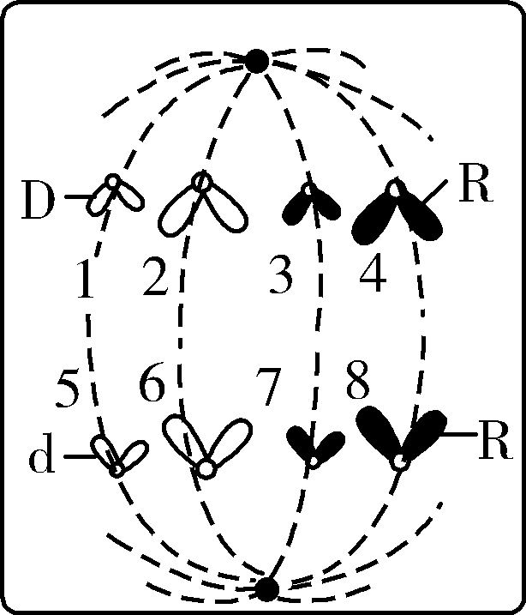
A. 该细胞的基因组成是RRDd
B. 该细胞可能发生了基因重组
C. 该细胞中染色体数目最多为8条
D. 该细胞中含有4个染色体组
11. 椎实螺螺壳的旋向是由一对核基因控制的，右旋(D)对左旋(d)是完全显性。旋向的遗传规律是子代螺壳旋向只由其母本核基因型决定，与其自身基因型无关。下列叙述错误的是( )
A. 椎实螺螺壳旋向的遗传现象符合基因的分离定律
B. 椎实螺螺壳表现为左旋的个体基因型可能为DD
C. 椎实螺螺壳表现为右旋的个体其基因型可能为dd
D. 控制左旋和右旋的基因都是有遗传效应的DNA片段
12. (2018·海安中学)现有基因型为AaBbDd(三对基因独立遗传)的玉米幼苗，希望获得基因型为AAbbDD的个体，要短时间内达到育种目标，下列育种方案最合理的是( )
A. 通过多次射线处理，实现人工诱变
B. 通过连续自交，逐代筛选获得
C. 先用花药离体培养，再用秋水仙素处理
D. 先用秋水仙素处理，再用花药离体培养
13. 在达尔文进化论的基础上，现代进化理论更合理的揭示了生物进化、物种形成等客观规律，有助于人们合理地认识到自己在自然界中的位置。以下相关叙述正确的是( )
A. 生物进化的实质是基因频率的定向改变
B. 个体和种群均是生物进化的基本单位
C. 通过地理隔离就能形成新物种
D. 生物多样性的形成与自然选择无关
14. (2018·海安月考)下图表示健康人和Graves病人激素分泌的调节机制，A、B、C为三种激素。下列有关叙述正确的是( )
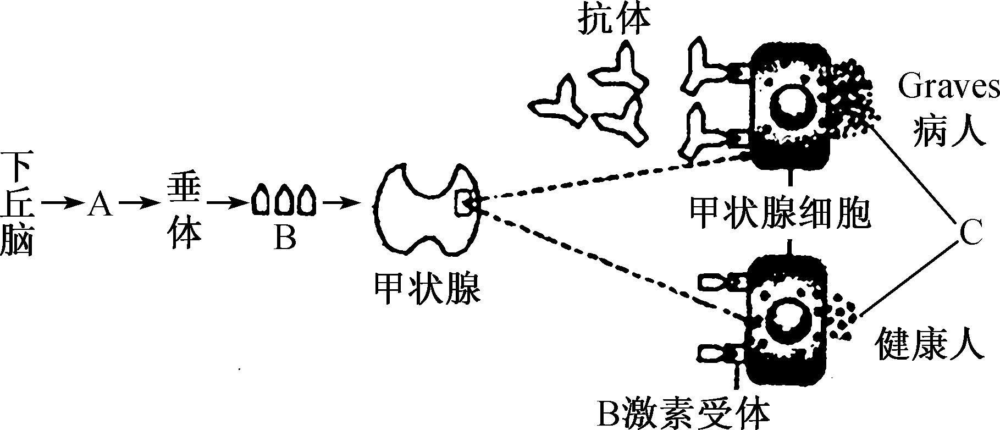
A. 激素A随血液运至垂体并进入细胞促进相关物质合成
B. 图中抗体作用的受体与促甲状腺激素释放激素的受体相同
C. 由图分析可知，Graves病患者可能会表现出代谢增强
D. Graves病患者的激素A和激素B的分泌水平较健康人高
15. (2018·海门质检)下列关于人体免疫调节的叙述，正确的是( )
A. 胸腺先天性缺失的人，发生恶性肿瘤的概率高于正常人
B. 体液免疫过程中，T细胞产生的淋巴因子促进浆细胞增殖、分化
C. 体液免疫过程中，效应T细胞与靶细胞结合而使之裂解
D. 胃液中的HCl和唾液中的溶菌酶分别属于免疫的第一道和第二道防线
16. (2018·泰州中学)下列关于森林群落的叙述，错误的是( )
A. 森林群落在垂直方向上有分层现象
B. 森林阶段动物的分层比灌木阶段复杂
C. 乔木层的疏密程度不会影响草木层的水平结构
D. 群落的演替会导致群落空间结构发生改变
17. (2018·徐州考前模拟)下列有关微生物培养与应用的说法，正确的是( )
A. 天然培养基是指直接取自自然界不需加工的培养基
B. 接种前需对培养基、培养皿、接种环、实验操作者的双手等进行严格的灭菌处理
C. 大肠杆菌的纯化培养过程包括培养基的配制和纯化大肠杆菌两个阶段
D. 分离分解尿素的细菌时，尿素是培养基中唯一的氮源和碳源
18. 下面是某同学用动物肝脏做“DNA粗提取与鉴定实验”的操作，正确的是( )
A. 在烧杯中加入肝脏和蒸馏水并进行搅拌，即可获得DNA
B. 调节NaCl溶液浓度至0.14 mol·L^{－1}，过滤后取滤液进行后续步骤的操作
C. 在含DNA的滤液中加入嫩肉粉，使蛋白质与DNA分开
D. 向溶有DNA的NaCl溶液中加入适量二苯胺试剂后，溶液呈蓝色
19. (2017·苏州一模)下图为哺乳动物受精作用及胚胎发育示意图，a、b表示胚胎发育的两个不同时期。下列有关叙述错误的是( )
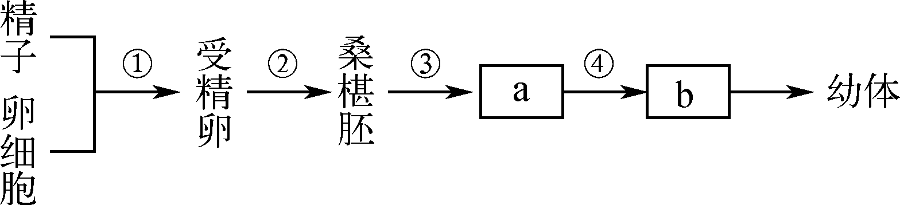
A. ①过程发生了同源染色体的分离和自由组合
B. ②过程细胞通过有丝分裂的方式增殖
C. a时期可分离得到胚胎干细胞
D. b时期会分化成三个胚层
20. (2018·南通三模)在培育“番茄—马铃薯”杂种植株时，不必考虑( )
A. 用酶解法去除细胞壁获得原生质体
B. 选择灭活病毒促进原生质体融合
C. 用植物组织培养技术获得完整植株
D. 对培育植株进行细胞染色体数目和形态鉴定
二、 多项选择题：本部分共5题，每题3分，共计15分。全选对的得3分，选对但不全的得1分，错选或不答的得0分。21. (2018·海门调研)下列有关实验操作与实验目的的叙述，匹配正确的是( )

选项 | 实验操作 | 操作目的
A | 吡罗红—甲基绿处理人的口腔上皮细胞 | 观察细胞DNA、RNA的分布
B | 利用洋葱鳞片叶外表皮 | 观察植物细胞的质壁分离与复原
C | 新鲜菠菜叶置于光学显微镜的高倍镜下 | 观察叶绿体的亚显微结构
D | 用¹⁸O标记的H₂O培养小球藻 | 证明光合作用中释放的O₂全部来自H₂O
22. (2018·姜堰中学)下列关于人体细胞呼吸作用的叙述，不正确的是( )
A. 无氧呼吸不需要氧的参与，该过程与有氧呼吸完全不同
B. 有氧呼吸产生的[H]在线粒体基质中与氧结合生成水
C. 提倡慢跑等有氧运动，原因之一是人体细胞在缺氧条件下进行无氧呼吸，积累的乳酸和二氧化碳会使肌肉产生酸胀乏力的感觉
D. 细胞呼吸分解有机物释放的能量只有一部分用于合成ATP

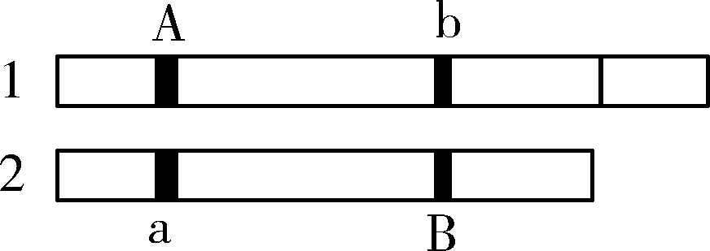
23. (2018·海安月考)A、a和B、b是控制两对相对性状的两对等位基因，位于1号和2号这一对同源染色体上，1号染色体上有部分来自其他染色体的片段(见右图)。下列有关叙述正确的是( )
A. A和a、B和b均符合基因的分离定律
B. 可以通过显微镜来观察这种染色体移接现象
C. 其他染色体片段移接到1号染色体上的现象称为基因重组
D. 同源染色体上非姐妹染色单体发生交叉互换后可能产生4种配子

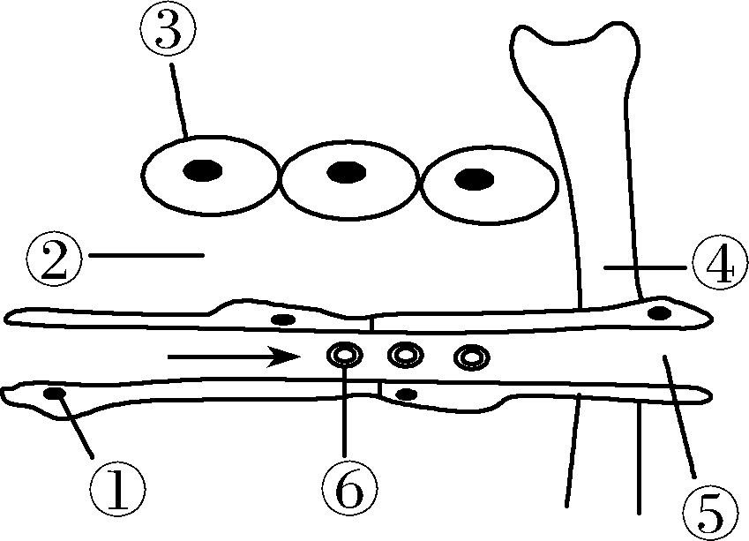
24. (2018·苏州期中)右图为“细胞直接与内环境进行物质交换”的图解，其中②④⑤为细胞外液。下列叙述正确的是( )
A. 若某人患镰刀型细胞贫血症，则形态发生变化的是图中的⑥
B. 若某人患急性肾炎，血浆中蛋白质含量降低，会使图中②液体增加
C. B淋巴细胞所处的内环境是④或⑤
D. 剧烈运动后，⑤处的O₂浓度可能低于③
25. (2018·江苏冲刺预测卷)下列关于固定化酶和固定化细胞的叙述，错误的是( )
A. 固定化细胞技术在多步连续催化反应方面优势明显
B. 固定化酶的应用中，要控制好pH、温度和溶解氧
C. 利用固定化酶降解水体中有机磷农药，不需提供适宜的营养条件
D. 利用固定化酵母细胞进行发酵，糖类的作用只是作为反应底物

